Гуманитарный проект государственного учреждения «Территориальный центр социального обслуживания населения Бешенковичского района»

ГУМАНИТАРНЫЙ ПРОЕКТ
«Спорт равных возможностей»
Комплекс уличных тренажеров
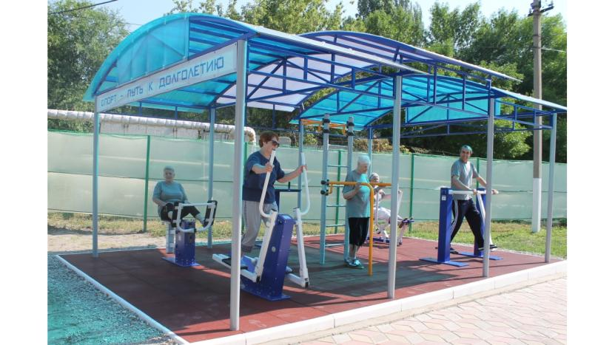
Данный проект направлен на создание условий по организации двигательной активности лиц с тяжёлыми и множественными психическими и/или физическими нарушениями в развитии, детей-инвалидов Бешенковичского района посредством создания безопасной и доступной среды, содействии физической, психоэмоциональной, социальной реабилитации инвалидов (лечебной физкультуры).
Универсальная спортивная площадка предназначена для коррекции двигательной системы, опорно-двигательного аппарата, развития спортивных навыков и повышения двигательной активности у лиц с инвалидностью и ТМНР. При каждом виде патологии в здоровье рекомендована адаптивная физическая культура. Таким образом, в проект включены только те виды спортивного оборудования, которые способствуют развитию и реабилитации здоровья.
1. Наименование проекта: Спорт равных возможностей
2. Срок реализации проекта: 2024 - 2025
3. Организация – заявитель, предлагающая проект: государственное
учреждение «Территориальный центр социального обслуживания населения Бешенковичского района»
4. Цели проекта: создание условий по организации двигательной активности лиц с тяжёлыми и множественными психическими и/или физическими нарушениями в развитии, детей с инвалидностью Бешенковичского района, содействие физической, психоэмоциональной, социальной реабилитации инвалидов
5. Задачи, планируемые к выполнению в рамках реализации проекта:
- обеспечение строительства и функционирования уличной спортивной площадки (разработка проектно-сметной документации, проведение работ по подготовке территории для установки комплексной современной спортивно-оздоровительной площадки, закупка и установка спортивного оборудования);
- обеспечение информационной поддержки проекта;
- вовлечение в занятия лечебной физкультурой (ЛФК) и спортом на площадке;
- проведение систематических спортивных занятий для лиц с инвалидностью Бешенковичского района;
- формирование представления о здоровом образе жизни.
6. Целевая группа: инвалиды I и II групп, лица с тяжёлыми и множественными психическими и/или физическими нарушениями в развитии, дети-инвалиды Бешенковичского района.
7. Краткое описание мероприятий в рамках проекта:
● обеспечение строительства и функционирования уличной спортивной площадки: - разработка проектно-сметной документации;
- проведение работ по подготовке территории для установки комплексной современной спортивно-оздоровительной площадки;
- закупка и установка 10 уличных тренажёров (сборка, монтаж, бетонирование);
- установка навеса над уличной тренажёрной площадкой;
● обеспечение информационной поддержки проекта.
Общий объем финансирования (в долларах США): 9230,76
Источник финансирования | Объем финансирования  (в долларах США)
Средства донора | 30000 б.р./9230,76
Софинансирование | ---
8. Место реализации проекта (область/район, город): Республика
Беларусь Витебская обл. пгт Бешенковичи, ул. Свободы, 42А
9. Контактное лицо (инициалы, фамилия, должность, телефон, адрес электронной почты): А.С.Моцевич, директор, (802131) 4 31 12, +375 29 7102780; info@beshenkovichi-tcson.by

1. Project name: "Sport of Equal Opportunities"
Outdoor exercise equipment complex
2. Project implementation period: 2024 -2025
3. Applicant organization proposing the project: state institution " Territorial center of social service of the population of Beshenkovichi district»
4. Project objectives: creation of conditions for the organization of motor activity of persons with severe and multiple mental and/or physical disabilities, children with disabilities of the Beshenkovichi district, promotion of physical, psycho-emotional, social rehabilitation of disabled people
5. Тasks planned for implementation within the framework of the project:
- ensuring the construction and operation of an outdoor sports ground (development of design and estimate documentation, work on preparing the territory for the installation of a comprehensive modern sports and recreation ground, purchase and installation of sports equipment);
- providing information support for the project;
- involvement in physical therapy (physical therapy) and sports on the playground;
- conducting systematic sports activities for people with disabilities in the Beshenkovichi district;
- formation of an idea of a healthy lifestyle.
6. Target group: persons with disabilities of groups I and II, persons with severe and multiple mental and/or physical disabilities, children with disabilities of the Beshenkovichi district.
7. Brief description of the project activities:
● ensuring the construction and operation of an outdoor sports ground: - development of design and estimate documentation;
- carrying out work on the preparation of the territory for the installation of a comprehensive modern sports and recreation ground;
- purchase and installation of 10 outdoor simulators (assembly, installation, concreting);
- installation of a canopy over an outdoor exercise area;
● providing information support for the project.
The total amount of funding (in US dollars): 9230,76
Source of financing | Amount of financing  (in us dollars)
Donor funds | 30 000 б.р./9230,76
Co-financing | ---
8. Location of the project (region / district, city): Republic Belarus Vitebsk region town Beshenkovichi, st. Liberty 42A
9. Contact person: initials, last name, position, phone number, email address
A.S.Motsevich, Director, (802131) 4 311 2, +375 29 7102780; info@beshenkovichi-tcson.by

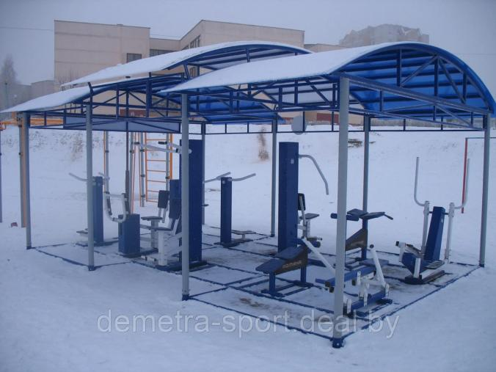
Комплекс уличных тренажеров на раме - 30 000 бел.руб./комплект
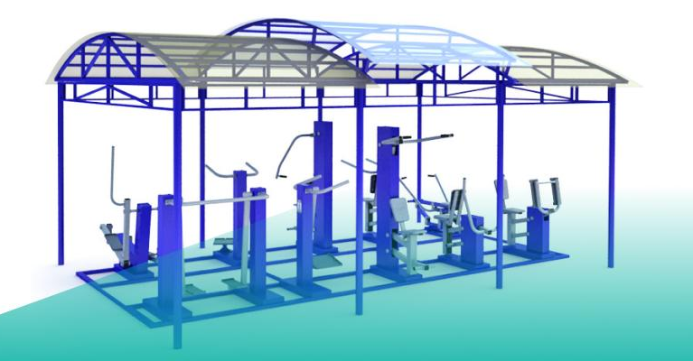

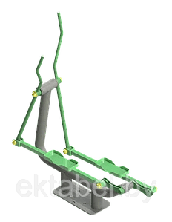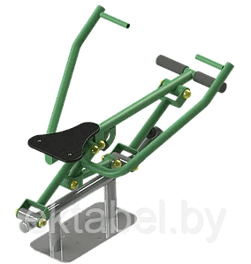
SG-108 Орбитрек 1 669 руб. SG-111 Гребной тренажер 1 409 руб.
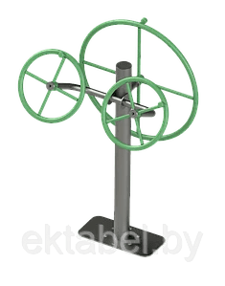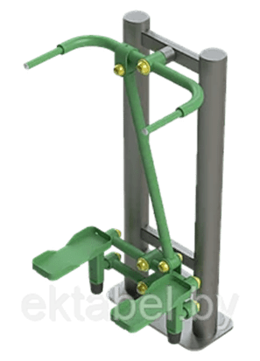
SG-122.1 Тренажер для мышц SG-119.1 Тренажер "Степпер" 1 404 руб.
плечевого пояса 1 365 руб.

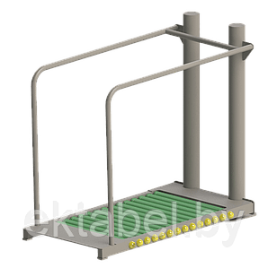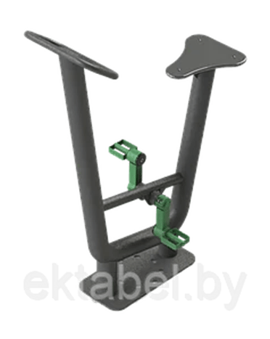
SG-129 Тренажер "Беговая дорожка" 2 808 руб. SG-130 Велотренажер 1 235 руб.

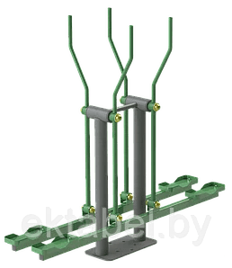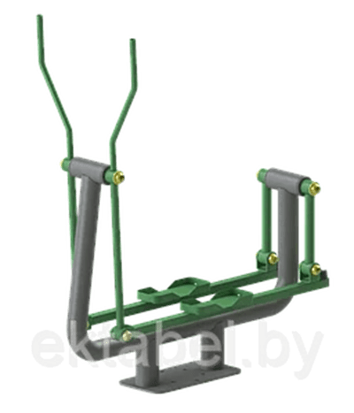
SG-144.1 Тренажер "Лыжник двойной" 2 402 руб. SG-144 Тренажер "Лыжник" 1 690 руб.
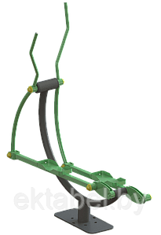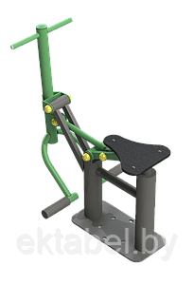
SO-10.13 Тренажер "Орбитрек" 1 430 руб. SG-106 Хос Райдер 1 196 руб.

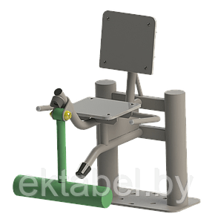
SG-128.1 Тренажер "Разгибатель бедра" одинарный 1 625 руб.

